TUẦN 18
HOẠT ĐỘNG TRẢI NGHIỆM
CHỦ ĐỀ: NGHỀ EM YÊU THÍCH
Sinh hoạt theo chủ đề: NGHỀ YÊU THÍCH CỦA EM

I. YÊU CẦU CẦN ĐẠT:
1. Năng lực đặc thù:
- Nhận diện được những đức tính của bản thân liên quan đến nghề mình yêu thích.
- Tự tin đóng vai thể hiện được công việc đặc trưng và đức tính cần có của nghề yêu thích.
2. Năng lực chung.
- Năng lực tự chủ, tự học: Tự tìm hiểu cách vẽ các bức tranh nói về nghề mình đã chọn để tham gia cùng với lớp.
- Năng lực giải quyết vấn đề và sáng tạo: Biết vẽ các bức tranh nói về nghề mình đã chọn
- Năng lực giao tiếp và hợp tác: Biết chia sẻ với bạn về hiểu biết của mình về nghề mình yêu thích.
3. Phẩm chất.
- Phẩm chất nhân ái: tôn trọng bạn, biết lắng nghe những chia sẻ nghề của bạn thích mà bạn đưa ra.
- Phẩm chất chăm chỉ: Chịu khó tìm hiểu về nghề mình yêu thích để giới thiệu với các bạn những ý tưởng phù hợp, sáng tạo.
- Phẩm chất trách nhiệm: làm việc tập trung, nghiêm túc, có trách nhiệm trước tập thể lớp.
II. ĐỒ DÙNG DẠY HỌC
- Kế hoạch bài dạy, bài giảng Power point.
- SGK và các thiết bị, học liệu phụ vụ cho tiết dạy.

III. HOẠT ĐỘNG DẠY HỌC
Hoạt động của giáo viên | Hoạt động của học sinh
1. Khởi động:
- Mục tiêu:
+ Tạo không khí vui vẻ, khấn khởi trước giờ học.
- Cách tiến hành:
- GV mở bài hát “Lớn lên em sẽ làm gì?” để khởi động bài học.  + GV cùng chia sẻ với HS về nội dung bài hát.  - GV Nhận xét, tuyên dương.  - GV dẫn dắt vào bài mới | - HS lắng nghe.  - HS Chia sẻ với GV về nội dung bài hát.  - HS lắng nghe.
2. Khám phá:
- Mục tiêu: HS nêu được một số đức tính của bản thân liên quan đến nghề yêu thích.
- Cách tiến hành:
* Hoạt động 1: Chia sẻ những đức tính của em liên quan đến nghề yêu thích (làm việc chung cả lớp)  - GV mời HS đọc yêu cầu.  - GV phát phát cho học sinh những ngôi sao đã chuẩn bị trước.  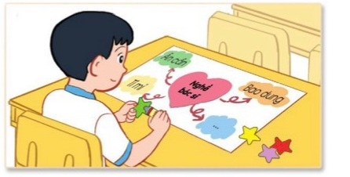  ? Trong nững đức tính cần có của nghề em yêu thích , em đac có các đức tính nào.  ? Những đức tính nào của nghề em yêu thích mà em chưa có.  ? Em muốn rèn luyện để có những đức tính đó không. Vì sao.  - GV mời các HS khác nhận xét.  - GV chốt : Qua các hoạt động các em đã nhận ra được những đức tính mình có liên quan đến nghề nghiệp yêu thích. Các em hãy phát huy những đức tính tốt và rèn luyện để có thêm nhiều thêm nhiều đức tính phù hợp với nghề mình yêu thích nhé!  - GV nhận xét chung, tuyên dương. | - Học sinh đọc yêu cầu bài  - HS nhìn lại những đúc tính cần có của nghề yêu thích trên sơ đồ tư duy mình đã làm trong tiết trước.  -HS suy nghĩ và dán các ngôi sao vào vị trí những đức tính mà em có ở trên sơ đồ  - Một số HS chia sẻ trước lớp.  - HS trả lời  - HS nhận xét ý kiến của bạn.  - Lắng nghe rút kinh nghiệm.
3. Luyện tập:
- Mục tiêu:
+ Học sinh tự tin đóng vai thể hiện công việc đặc trưng và đức tính cần có của nghề yêu thích.
- Cách tiến hành:
Hoạt động 2: Thực hành nghề em yêu thích  Đóng vai thể hiện công việc đặc trưng và đức tính cần có của nghề mình yêu thích. ( Làm việc theo nhóm)  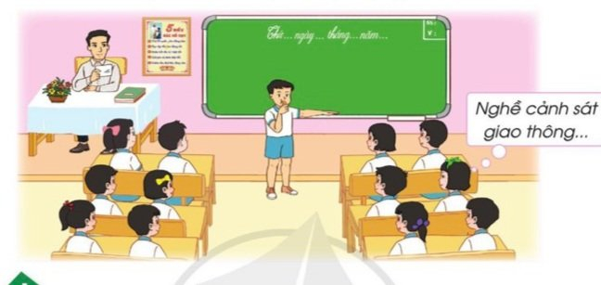  - GV Mời HS đọc yêu cầu bài.  - GV yêu cầu học sinh đóng vai theo nhóm thể hiện công việc đặc trưng và các đức tính cần có của nghề mình yêu thích.  - Xác định nghề yêu thích mình sẽ đóng vai.  - Thảo luận để xây dựng kịch bản và phân công đóng vai;  - GV mời các nhóm khác nhận xét.  - GV mời 1 số hs chia sẻ cảm nghĩ của bản thân qua hoạt độn đóng vai.  - Gv khen ngợi những nhóm HS hoặc cá nhân đóng vai hay, có nội dung kịch bản hấp dẫn.  -GV tổ chức cho cả lớp cùng hát bài “ Bạn muốn làm nghề gì”  - GV chốt : Hoạt động đóng vai đã giúp các em đuọc trải nghiệm công việc đặc trưng và đức tính cần có của nghề yêu thích. Các em hãy tiếp tục khám phá bản thân và cố gắng rèn luyện mỗi ngày để có những đức tính của nghề mình yêu thích nhé!  - GV nhận xét chung, tuyên dương. | - 1 HS đọc yêu cầu bài.  - Học sinh chia nhóm 2, đọc yêu cầu bài và tiến hành thảo luận và trình bày:  + Các nhóm thực hành đóng vai trước lớp.  -Các nhóm khác nhận xét đóng góp ý kiến về phần đóng vai của nhóm bạn.  - 1 HS đọc yêu cầu bài.  - HS thảo luận nnoms 4, đưa ra những ý tưởng sáng tạo, pù hợp để đề xuất trang trí lớp.  - Các nhóm nhận xét, bổ sung
4. Vận dụng.
- Mục tiêu:
+ Củng cố những kiến thức đã học trong tiết học để học sinh khắc sâu nội dung.
+ Vận dụng kiến thức đã học vào thực tiễn.
+ Tạo không khí vui vẻ, hào hứng, lưu luyến sau khi học sinh bài học.
- Cách tiến hành:
- GV nêu các em hãy tiếp tục khám phá bản thân và cố gắng rèn luyện mỗi ngày để có những đức tính của nghề mình yêu thích nhé!  - Nhận xét sau tiết dạy, dặn dò về nhà. | - Học sinh tiếp nhận thông tin và yêu cầu để về nhà ứng dụng.  - HS lắng nghe, rút kinh nghiệm
IV. ĐIỀU CHỈNH SAU BÀI DẠY:
.......................................................................................................................................
.......................................................................................................................................
.......................................................................................................................................

TUẦN 18
HOẠT ĐỘNG TRẢI NGHIỆM
CHỦ ĐỀ: NGHỀ EM YÊU THÍCH
Sinh hoạt theo chủ đề: VẼ TRANH NGHỀ YÊU THÍCH CỦA EM

I. YÊU CẦU CẦN ĐẠT:
1. Năng lực đặc thù:
- HS vẽ được bức tranh nghề mình yêu thích
2. Năng lực chung.
- Năng lực tự chủ, tự học: Biết chuẩn bị các dụng cụ để vẽ các bức tranh nói về nghề mình đã chọn để tham gia cùng với lớp.
- Năng lực giải quyết vấn đề và sáng tạo: Biết vẽ các bức tranh nói về nghề mình đã chọn
- Năng lực giao tiếp và hợp tác: Biết chia sẻ với bạn về hiểu biết của mình về nghề mình yêu thích.
3. Phẩm chất.
- Phẩm chất nhân ái: tôn trọng bạn, biết lắng nghe những chia sẻ nghề của bạn thích mà bạn đưa ra.
- Phẩm chất chăm chỉ: Chịu khó tìm hiểu về nghề mình yêu thích để giới thiệu với các bạn những ý tưởng phù hợp, sáng tạo.
- Phẩm chất trách nhiệm: làm việc tập trung, nghiêm túc, có trách nhiệm trước tập thể lớp.
II. ĐỒ DÙNG DẠY HỌC
- Kế hoạch bài dạy, bài giảng Power point.
- SGK và các thiết bị, học liệu phụ vụ cho tiết dạy.

III. HOẠT ĐỘNG DẠY HỌC
Hoạt động của giáo viên | Hoạt động của học sinh
1. Khởi động:
- Mục tiêu:
+ Tạo không khí vui vẻ, khấn khởi trước giờ học.
- Cách tiến hành:
- GV mở bài hát “Lớn lên em sẽ làm gì?” để khởi động bài học.  + GV cùng chia sẻ với HS về nội dung bài hát.  - GV Nhận xét, tuyên dương.  - GV dẫn dắt vào bài mới | - HS lắng nghe.  - HS Chia sẻ với GV về nội dung bài hát.  - HS lắng nghe.
2. Sinh hoạt cuối tuần:
- Mục tiêu: Đánh giá kết quả hoạt động trong tuần, đề ra kế hoạch hoạt động tuần tới..
- Cách tiến hành:
* Hoạt động 1: Đánh giá kết quả cuối tuần. (Làm việc nhóm 2)  - GV yêu cầu lớp Trưởng (hoặc lớp phó học tập) đánh giá kết quả hoạt động cuối tuần. Yêu cầu các nhóm thảo luận, nhận xét, bổ sung các nội dung trong tuần.  + Kết quả sinh hoạt nền nếp.  + Kết quả học tập.  + Kết quả hoạt động các phong trào.  - GV mời các nhóm nhận xét, bổ sung.  - GV nhận xét chung, tuyên dương. (Có thể khen, thưởng,...tuỳ vào kết quả trong tuần)  * Hoạt động 2: Kế hoạch tuần tới. (Làm việc nhóm 4)  - GV yêu cầu lớp Trưởng (hoặc lớp phó học tập) triển khai kế hoạch hoạt động tuần tới. Yêu cầu các nhóm thảo luận, nhận xét, bổ sung các nội dung trong kế hoạch.  + Thực hiện nền nếp trong tuần.  + Thi đua học tập tốt.  + Thực hiện các hoạt động các phong trào.  - GV mời các nhóm nhận xét, bổ sung.  - GV nhận xét chung, thống nhất, và biểu quyết hành động. | - Lớp Trưởng (hoặc lớp phó học tập) đánh giá kết quả hoạt động cuối tuần.  - HS thảo luận nhóm 2: nhận xét, bổ sung các nội dung trong tuần.  - Một số nhóm nhận xét, bổ sung.  - Lắng nghe rút kinh nghiệm.  - 1 HS nêu lại nội dung.  - Lớp Trưởng (hoặc lớp phó học tập) triển khai kế hoạt động tuần tới.  - HS thảo luận nhóm 4: Xem xét các nội dung trong tuần tới, bổ sung nếu cần.  - Một số nhóm nhận xét, bổ sung.  - Cả lớp biểu quyết hành động bằng giơ tay.
3. Sinh hoạt chủ đề.
- Mục tiêu: Học sinh biết phân công nhiệm vụ, chuẩn bị được những đồ dùng, dụng cụ cần thiết để trang trí lớp học.
- Cách tiến hành:
Hoạt động 3. Vẽ tranh nghề mình yêu thích  ( Làm việc cá nhân.)  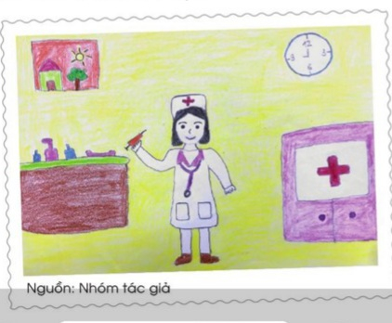  - GV Mời HS đọc yêu cầu bài.  -GV yêu cầu hs trưng bày sp của mình trên bảng lớp  - GV nhận xét chung, tuyên dương. | -HS nêu yêu cầu bài  - HS vẽ tranh và trình bày sản phẩm
4. Vận dụng.
- Mục tiêu:
+ Củng cố những kiến thức đã học trong tiết học để học sinh khắc sâu nội dung.
+ Vận dụng kiến thức đã học vào thực tiễn.
+ Tạo không khí vui vẻ, hào hứng, lưu luyến sau khi học sinh bài học.
- Cách tiến hành:
- GV nêu các em hãy tiếp tục khám phá bản thân và cố gắng rèn luyện mỗi ngày để có những đức tính của nghề mình yêu thích nhé!  - Nhận xét sau tiết dạy, dặn dò về nhà. | - Học sinh tiếp nhận thông tin và yêu cầu để về nhà ứng dụng.  - HS lắng nghe, rút kinh nghiệm
IV. ĐIỀU CHỈNH SAU BÀI DẠY:
.......................................................................................................................................
.......................................................................................................................................
.......................................................................................................................................

